**附件1：**

**“闪动校园 APP”操作指南**

**“闪动校园 APP”软件下载：**

1.扫二维码下载；

2.通过手机软件市场搜索“闪动校园”进行下载。



苹果手机进入 APPstore（ios）搜索“闪动校园”进行下载安装。

小米、华为、OPPO、vivo 等（安卓） 手机可以在应用市场搜索【闪动校园】进行下载,也可以通过 360 手机助手、应用宝、百度手机助手搜索进行下载。

**使用指南：**

1. **注册认证登录**

1.使用手机号进行注册

2.选择所在学校，输入学号

3.完成认证，开始启用

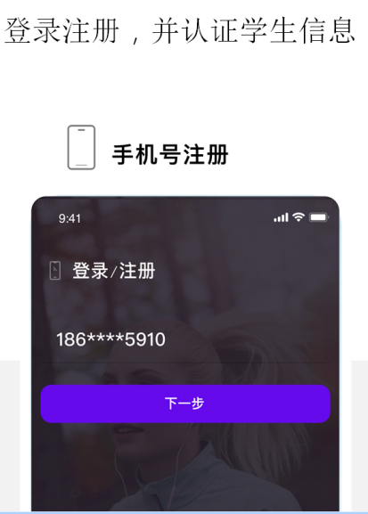

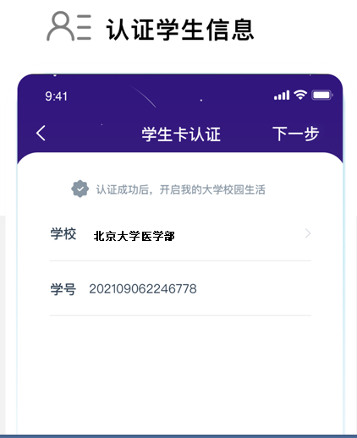

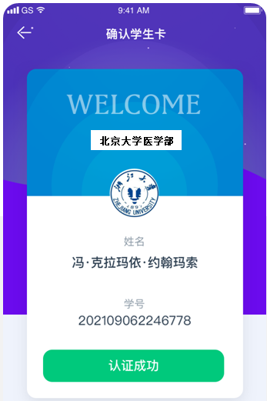

1. **版本选择与切换**

1.选择闪动校园运动版本，即可进行跑步锻炼

2.选择闪动校园社交版本，即可进行实名大学生社交

3.在运动版点击“”可切换到社交版；在社交版点击“”按钮即可切换到运动版。

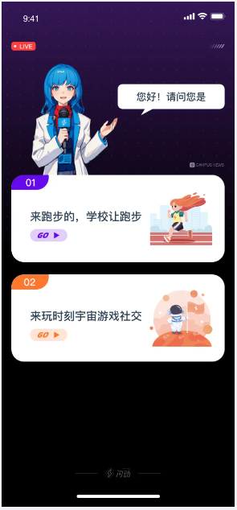

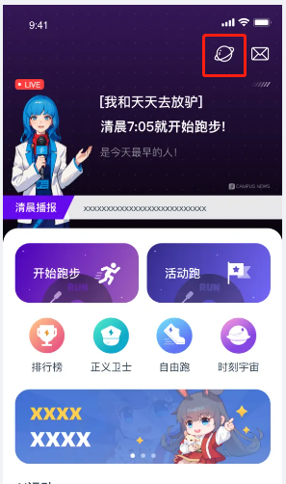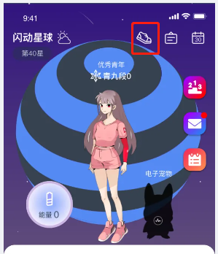

1. **AI锻炼**

AI锻炼分为“作业模式”和“自由模式”。

1.首先，进入作业模式，学习使用介绍。

2.再次，进入自由模式，进行锻炼。

